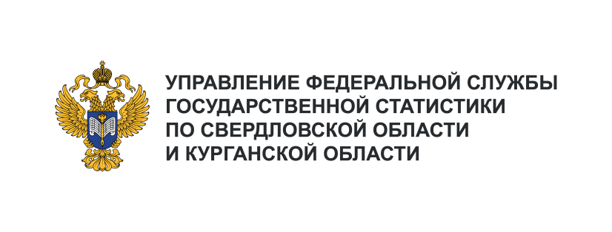
Отдел статистики
населения и здравоохранения
Телефон: +7 (343) 371-20-19
e-mail: 66.11@rosstat.gov.ru

Информационное сообщение для СМИ
28 июня 2024 года, Свердловская область
ДЕМОГРАФИЧЕСКАЯ СИТУАЦИЯ
В СВЕРДЛОВСКОЙ ОБЛАСТИ В 2023 ГОДУ

Численность населения Свердловской области на 1 января 2024 года составила 4222695 человек. За 2023 год она сократилась на 0,4%.
Основной причиной сокращения численности населения Свердловской области стала естественная убыль населения (17619 человек). В 2023 году, по сравнению с 2022 годом, естественная убыль уменьшилась на 9,2%. Миграционный прирост населения (1153 человека) незначительно восполнил потери численности населения.
Родилось в 2023 году 38497 детей, 56116 человек умерло в течение года. Число умерших превысило число родившихся на 45,8%. В 2023 году, по сравнению с 2022 годом, на фоне сокращения числа умерших на 5,3% (3116 человек), число родившихся уменьшилось на 3,4% (1336 человек).
Миграционная активность населения в 2023 году уменьшилась. Объём миграции (сумма прибывших и выбывших) уменьшился за год с 193966 до 177827 мигрантов или на 8,3%. В 2023 году, по сравнению с предыдущим годом, число выбывших сократилось на 11,3%, а число прибывших –
на 5,2%.

